静安区九年级第一学期物理学习质量调研 2019.01
一、单项选择题
1.一节干电池的电压是
A. 1.5伏 B. 24伏 C. 110伏 D. 220伏
【答案】A
【解析】
试题分析：一节干电池的电压是1.5V，家庭电路的电压是220V，故应选A。
考点：电压
2.首先发现电流周围存在磁场的丹麦科学家是
A. 阿基米德 B. 牛顿 C. 奥斯特 D. 帕斯卡
【答案】C
【解析】
【分析】
阿基米德证实了阿基米德原理；牛顿提出了牛顿运动定律；奥斯特发现电生磁；帕斯卡证实了帕斯卡定律．
【详解】首先发现电流周围存在磁场的科学家是奥斯特。故选C.
3.下列各实例中，属于利用连通器原理工作的是
A. 吸尘器 B. 船闸 C. 体温计 D. 脱排油烟机
【答案】B
【解析】
【分析】
几个底部互相连通的容器，注入同一种液体，在液体不流动时连通器内各容器的液面总是保持在同一水平面上，这就是连通器的原理．
【详解】A. 吸尘器是利用流体压强与流速的关系制成的，故本选项不符合题意；B. 船闸左右两个闸室上端开口，底部相连，构成了一个连通器，符合题意；C. 温度计是利用液体的热胀冷缩的性质制成的，故本选项不符合题意；D. 由流体压强与流速的关系：流速越大的位置压强越小，可知抽油烟机在工作时，由于转动的扇叶处气体的流速大，压强小，从而在周围大气压的作用下将油烟压向扇口排出，故D不合题意。故选B.
4.实验室常用滑动变阻器的“变阻”是改变其接入电路中电阻线的
A. 长度 B. 材料 C. 温度 D. 横截面积
【答案】A
【解析】
【分析】
滑动变阻器工作原理：移动滑片改变接入电路电阻丝的长度，来改变接入电路的电阻，来改变电路中的电流．
【详解】滑动变阻器移动滑片时，不能改变接入电阻丝的横截面积和材料，只能改变接入电路电阻丝的长度，来改变接入电路的电阻和电流。故选A.
5.下列表述中，不符合物理规律的是
A. 拦河大坝的形状为上部窄下部宽 B. 图钉的钉帽比顶尖宽大
C. 同地同季时晴天的气压总比阴雨天低 D. 人体的密度跟水的密度接近
【答案】C
【解析】
【分析】
利用液体压强的特点。压力一定，增大受力面积来减小压强。晴天气压比阴天气压高。人体的密度跟水的密度接近
【详解】A因为液体的压强随深度增加而增大，即越往下面，液体内部压强越大。故拦河大坝的修建成上窄下宽的梯形，增大了大坝底的受力面积，为了减小大坝底部受到的压强。故A符合实际；B图钉的钉帽做得比钉尖大得多，在压力一定时，增大了受力面积，减小了钉帽对手的压强。故B符合实际；C. 同地同季时晴天的气压总比阴雨天高，故C不符合实际， D. 人体的密度与水的密度接近，故D符合实际。故选C.
6.下列关于条形磁铁的描述中，正确的是
A. 条形磁铁不能吸引钴和镍 B. 条形磁铁中间的磁性最强
C. 条形磁铁周围的磁性强弱分布均匀 D. 条形磁铁两端的磁感线最密
【答案】D
【解析】
【分析】
掌握条形磁体的性质。
【详解】A. 磁体能够吸引磁性材料，因此条形磁铁能够吸引铁屑。故A不正确；
B. 条形磁铁中间的磁性最弱，两端的磁性最强，故B不正确。
C. 条形磁铁周围的磁性强弱分布不均匀，中间的磁性最弱，两端的磁性最强，故C不正确；
D. 条形磁铁两端的磁感线最密，故D正确。
故选D.
7.在如图所示的电路中，电源电压保持不变。闭合电键S后，当滑动变阻器R₂的滑片P由中点向右端移动时，变大的是
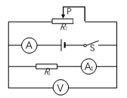
A. 电流表A的示数
B. 电流表A₁的示数
C. 电压表V示数与电流表A示数的比值
D. 电流表V示数与电流表A₁示数的比值
【答案】C
【解析】
【分析】
由电路图可知，R₁与R₂并联，电压表测电源电压，电流表A₁测R₁支路电流，电流表A测干路电流；
（1）根据电源的电压可知滑片移动时电压表示数的变化，根据并联电路中各支路独立工作、互不影响可知滑片移动时通过R₁电流的变化，根据滑片的移动可知接入电路中电阻的变化，根据欧姆定律可知通过R₂电流的变化；（2）根据电压表V示数与电流表A₁示数的变化判断两者比值的变化．
【详解】由电路图可知,R₁与R₂并联,电压表测电源电压,电流表A₁测R₁支路电流,电流表A测干路电流；
(1)因电源电压保持不变，所以，滑片移动时，电压表V的示数不变，因并联电路中各支路独立工作、互不影响，所以,滑片移动时,通过R₁的电流不变,即电流表A₁的示数将不变，即电压表V示数与电流表A₁示数的比值不变，故BD错误；
当滑动变阻器R₂的滑片P由中点向右端移动时，接入电路中的电阻变大，由I＝可知,通过R₂的电流变小,即干路电流表A的示数变小；故A错误；(2)因电压表V的示数不变,电流表A示数变小，所以,电压表V示数与电流表A示数的比值变大，故C正确。故选C 。
8.如图所示，底面积不同的圆柱形容器分别盛有甲、乙两种液体，液体对各自容器底部的压力相等。现分别从两容器中抽出液体，且剩余液体的液面到容器底部的距离均为h,则剩余液体对各自容器底部的压强p、压力F的关系是
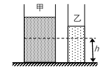
A. p_{甲}=p_{乙}；F_{甲}> F_{乙}
B. p_{甲}=p_{乙}；F_{甲}< F_{乙}
C. p_{甲}>p_{乙}；F_{甲}> F_{乙}
D. p_{甲}<p_{乙}；F_{甲}< F_{乙}
【答案】D
【解析】
【分析】
根据液体压强公式据此分析。
【详解】由p=可得，液体对容器底部的压力F=pS=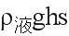,因为液体对各自容器底部的压力相等。即F_{甲}=F_{乙}，即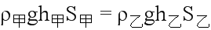，有图知，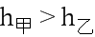，所以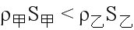，又因为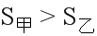所以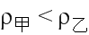，又根据液体压强公式p=gh,剩余液体的液面到容器底部的距离均为h，所以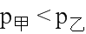；剩余甲液体：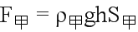，剩余乙液体：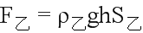，因为gh相等，所以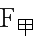<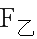。故D正确。
二、填空题
9.你所处教室中照明电路的电压为__________伏，其电灯之间是__________连接的，若每多使用一盏照明电灯，照明电路的总电流会__________（选填“变大”、“不变”或“变小”）。
【答案】 (1). 220 (2). 并联 (3). 变大
【解析】
【分析】
（1）照明电路的电压是220V，各电灯互不影响是并联的．（2）电路的电压220V不变，根据I＝可判断用电器的总功率越大，流过干路中的电流的大小变化．
【详解】照明电路的电压为220V；各电灯是可以独立工作，互不影响，所以是并联连接的。电路的电压为220V是不变的，由P＝UI可知，使用的电灯越多、总功率越大，电路中的总电流越大。
10.16世纪，__________实验首先测定了大气压的值；奥托·格里克所做的马德堡半球实验证明了大气压强是__________的。大气压强随海拔高度的增加而__________。
【答案】 (1). 托里拆利 (2). 很大 (3). 降低
【解析】
【详解】历史上首先测出大气压的数值的实验是托里拆利实验，他借助水银利用了平衡法测出了大气压的数值；证明大气压存在的实验很多，而最著名的实验就是马德堡半球实验； 大气压随海拔的升高而降低。
11.若10秒内通过某导体横截面的电荷量为3库，导体两端的电压为9伏，则通过该导体的电流为__________安，该导体的电阻为__________欧。如果通过该导体的电流为零时，则导体的电阻为__________欧。
【答案】 (1). 0.3 (2). 30 (3). 30
【解析】
【分析】
1．已知电荷量为3C，时间10S，根据I＝可求出电流，又知电压9V，根据R＝可求出电阻．2．电阻是导体本身的性质与电压和电流无关．
【详解】通过导体的电流：I＝ ＝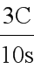＝0.3A，导体的电阻：R＝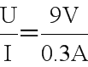＝30Ω，因为电阻是导体本身的性质与电压和电流无关，所以当电流为0A时，电阻仍为30Ω.
12.竖直浸没在水中的长方体金属块，上、下表面受到水的压力分别为7牛、10牛，该金属块受到的浮力为__________牛。已知酒精的密度小于水的密度，现将该金属块浸没在酒精中，则跟其浸没在水中相比，该金属块受到的浮力__________，其受到重力和浮力的合力__________（后两格均选填“变大”、“不变”或“变小”）。
【答案】 (1). 3 (2). 变小 (3). 变大
【解析】
【分析】
本题考查的是浮力产生的原因及平衡力相关知识；酒精的密度比水的密度小，而排开水的体积不变，根据阿基米德原理判断受浮力大小变化，进而判断合力大小变化．
【详解】物体在液体中所受浮力等于液体对物体上下表面的压力差，分析物体受力情况，根据平衡力知识可求出绳子的拉力F_{浮}＝F_{下}-F_{上}＝10N-7N＝3N；酒精的密度比水的密度小,浸没时排开水的体积和排开酒精的体积相等,由F_{浮}＝ρV_{排}g可知,金属块受浮力变小,因为F_{示}＝G−F_{浮}，金属块重力不变，所以受到重力和浮力的合力将变大。
13.水面下0.1米深处，水的压强为__________帕。冰的密度为0.9×10³千克/米³，质量为1千克的冰块全部熔化成水，水的质量为__________千克，水的体积为__________米³。
【答案】 (1). 980 (2). 1 (3). 1×10⁻³
【解析】
【分析】
冰化成水后质量不变，根据公式m＝ρV可求熔化冰的质量，也就是水的质量．
【详解】（1）水面下0.1m深处，水的压强为：p＝ρ_{水} gh＝1000kg/m³×9.8N/kg×0.1m＝980Pa；（2）因为物体的质量与物体的状态无关，所以质量为1kg的冰块全部熔化成水，水的质量为1kg；所以水的体积为：V_{水}＝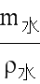 ＝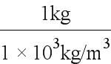＝1×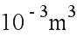。
14.在如图所示的电路中，电源电压为U。现已知电路中只有电阻R发生了故障。
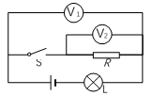
请判断：当电键S断开时电压表V₂的示数为__________。
请写出：当电键S闭合后两电压表的示数及相对应的故障__________。
【答案】 (1). 零 (2). 电压表V₁和V₂的示数均为U，电阻R断路；电压表V₁和V₂的示数均为零，电阻R短路
【解析】
【分析】
根据串联电路的特点分析电路故障。
【详解】(1)由题意可知，当电键S断开时，电压表V₂所在的电路没有电流通过，所以电压表V₂的示数为零。（2）当电键闭合后，如果电阻R断路，电压表V₁、V₂，所测的电路两段的电压均为电源电压U。如果R短路，电压表V₂测得的是一段导线两端的电压，导线的电阻很小，几乎为零，所以V₂的示数为零，V_{1、}V₂是并联的，即V₁测得的也是导线两端的电压，也为零，即V₁、V₂示数均为零。
15.为研究在盛有水的容器中放入球体后，容器底部受到水的压力增加量F跟球体的关系，某小组同学选用了四个重力G均为5牛、体积不同（V_{甲}＜V_{乙}＜V_{丙}＜V_{丁}）的球体进行实验。实验中，他们分别将球体放入盛有等质量水的相同容器中，并待球体静止后，得到容器底部受到水的压力增加量F。实验数据和现象见下表。
实验序号 | 1 | 2 | 3 | 4 | 5
放入的球体 | / | 甲 | 乙 | 丙 | 丁
ΔF（牛） | 0 | 1 | 3 | 5 | 5
实验现象 | 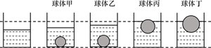

① 分析比较实验序号2~5中ΔF和G的大小关系及相关条件，可得出的初步结论是：重力相同体积不同的球体放入盛有等质量水的相同容器中，__________。
② 分析比较实验序号1~5中ΔF的大小变化、现象及相关条件，可得出的初步结论是：重力相同体积不同的球体放入盛有等质量水的相同容器中，__________。
【答案】 (1). ΔF ≤ G (2). 由实验序号1~4可知，球体浸入水的体积越大，ΔF越大
【解析】
【分析】
（1）观察序号2、 3中的并比较△F和G的大小关系，得出当放入的球体在水中沉底时容器底部受到水的压力增加量△F小于重力G的关系；观察序号 4、 5中的实验现象并比较△F和G的大小关系，得出当放入的球体在水中漂浮时容器底部受到水的压力增加量△F小于重力G的关系；总的观察2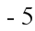实验现象得出结论。
（2）根据阿基米德原理以及力的作用是相互的分析解答．
【详解】（1）观察2、3实验现象可知，小球受到的重力G都等于5N，放入球后容器底部受到水的压力的增加两F分别是1N、3N，放入球后容器底部受到水的压力增加量都小于重力；观察4、5实验现象，两个小球都处于漂浮状态，受到的重力G都等于5N，放入球后容器底部受到水的压力的增加量F均为5N，即放入球后容器底部受到水的压力增加量都等于重力；所以分析比较实验序号2~5中F和G的大小关系及相关条件，可得出的初步结论是：重力相同体积不同的球体放入盛有等质量水的相同容器中，放入球后容器底部受到水的压力增加量都小于等于重力；即FG。（2）分析表中序号1−5的现象,数据及相关条件,根据力的作用是相互的,容器底部受到水的压力增加量△F等于物体受到的浮力,由F_{浮}＝ρ_{液}gV_{排}，可得出：在盛有等质量水的相同容器中，当放入球体的重力相同时，物体排开液体的体积越大，△F越大。
三．作图题
16.在如图中，重为8牛的小球静止在水中，用力的图示法画出该球所受的浮力F_{浮}。
（ ）
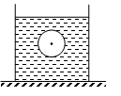
【答案】见解析
【解析】
【分析】
力的示意图就是将力的大小、方向、作用点表示在图上．小球静止时浮力与重力是一对平衡力，所以大小相等；浮力的方向是竖直向上的；其作用点可以画在物体的重心．
【详解】因为小球静止，所以浮力与重力是一对平衡力，F_{浮}＝G＝8N，方向竖直向上；作用点可画在重心处。因为小球静止，所以浮力与重力是一对平衡力，F_{浮}＝G＝8N，方向竖直向上；作用点可画在重心处。
如图所示，物体所受浮力为8N，方向竖直向上。
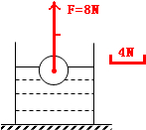
17.根据如图中通电螺线管的N极，标出磁感线方向、小磁针的N极，并在括号内标出电源的正、负极。
（ ）
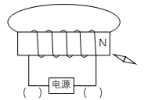
【答案】见解析
【解析】
【分析】
利用螺线管的右端为N极，结合磁感线的特点可以确定磁感线的方向．
利用线圈的绕向和螺线管的N、S极，结合安培定则可以确定螺线管中电流的方向，进一步可以得到电源的正负极．
【详解】螺线管的右端为N极，磁感线从磁体的N极出发，回到S极，所以可以确定螺线管周围磁场的方向是从右向左的．
根据螺线管的右端为N极，以及线圈的绕向利用安培定则可以确定螺线管中电流是从螺线管的右端流入左端流出．
根据电流方向与电源正负极之间的关系：在电源外部电流从正极流出，回到负极，可以确定电源的正负极：左端为正极，右端为负极．
小磁针放在磁场中，根据磁体间的相互作用，判断出小磁针的N极。
如下图所示：

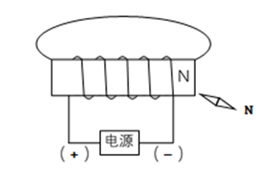
18.在如图电路中缺少两根导线，请按要求用笔线代替导线完成电路连接。要求：①闭合电键S后，小灯泡L发光；②向右移动变阻器的滑片P时，电流表的示数变小，但灯L亮度不变。
（ ）
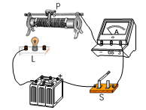
【答案】见解析
【解析】
【分析】
根据题目要求，据此分析，连接正确电路。
【详解】由题意可知，灯和滑动变阻器并联，互不影响，滑动变阻器向右移动连入电路的电阻变大，电流表的示数变小。如图所示：
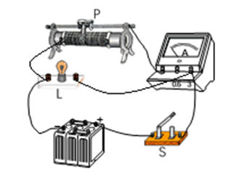
四．计算题
19.浸在水中的合金块排开水的体积为6×10⁻⁴m³，求合金块所受浮力F_{浮}的大小。
【答案】5.88N
【解析】
试题分析：合金块所受浮力F_{浮}的大小为：F_{浮}=ρ_{液}g V_{排}=1.0×10³kg/m³×9. 8N/kg×6×10⁻⁴m³="5.88N" 。
考点：浮力的计算
20.在如图所示的电路中，电源电压为9伏，电阻R₂为10欧。闭合电键S时，电流表A的示数为1.2安，求：
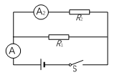
① 电流表A₂的示数I₂。
② 通过电阻R₁的电流I₁。
【答案】①0.9安②0.3安
【解析】
【分析】
根据并联电路的电流、电压规律据此分析。
【详解】（1）由题可知，闭合电键S时，R₁、R₂ 并联，电源电压为9伏，所以R₂两端的电压为9V,电阻R₂为10，根据欧姆定律：I₂＝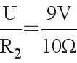＝0.9A.即A₂的示数为0.9A.(2)电流表A在干路中，电流为1.2A;测得的是通过R₁和R₂的电流之和，通过R₂的电流为0.9A.则通过R₁的电流为：I₁I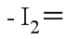1.2A0.9A0.3A.
21.在如图所示的电路中，电源电压为12伏，电阻R₁的阻值为10欧，滑动变阻器R₂上标有“20欧 1安”字样。闭合电键S后，移动变阻器的滑片P，在电路元件不被损坏的情况下，
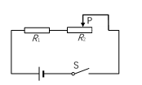
① 当电路中通过电流最大时，求电阻R₁两端的电压U_{1max}。
② 求变阻器R₂接入电路中阻值的变化范围。
【答案】① 10伏②2～20欧
【解析】
【分析】
根据串联电路的电流、电压规律分析及值问题。
【详解】（1）由图可知，开关S闭合，R₁和R₂串联，滑动变阻器的规格为“20欧 1安”即滑动变阻器允许通过的最大电流为1A，R₁的阻值为10欧，电阻R₁两端的电压：U_{1max}＝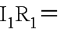1A10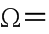10V。
（2）在电路元件不被损坏的情况下，滑动变阻器两端的电压为：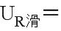U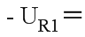12V10V2V，即滑动变阻器连入电路的最小电阻为R_{滑}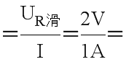2，
所以滑动变阻器接入电路中阻值的变化范围为2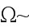20。
22.质量、底面积均相等的均匀圆柱体M、N竖直置于水平地面上，M的质量为40千克，N的密度为3.6×10³千克/米³。
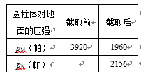
①求圆柱体M对地面的压力F_{M}。
② 现分别从圆柱体M、N的上部沿水平方向截取相同的体积，截取前后两圆柱体对地面的部分压强值记录在上表中。
（a）问截取前圆柱体N对地面的压强p_{N}，并说明理由。
（b）求圆柱体N被截取部分的高度∆h_{N}和质量∆m_{N}；
【答案】①392牛②3920帕（b）0.05米 18千克
【解析】
【分析】
根据压强公式p＝据此分析。
【详解】（1）圆柱体的质量m＝40kg.则圆柱体的重力G＝mg＝40kg9.8N/kg＝392N。放在水平地面上的物体受到的重力等于物体对水平地面的压力，即F_{M}＝G＝392N。
（2）a截取前：MN质量，底面积均相等，根据压强公式p＝可得；M、N对水平地面的压力相等，底面积相等，所以M、N对地面的压强相等，即p_{N}＝P_{M}＝3920帕。
b.N截取前对地面的压强＝ g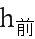即3920帕＝3.6×103千克/米³9.8N/kg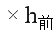，即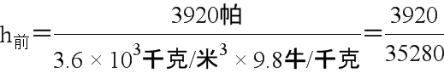米。
N截取前对地面的压强p_{N}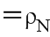g(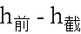)，即2156帕＝3.6×10³千克/米³×9.8N/kg×（h_{前}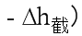，得（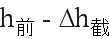）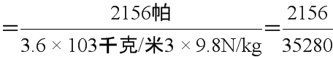米，所以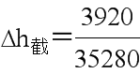米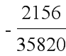米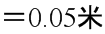。根据压强公式p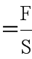即得S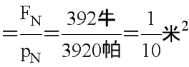,即截取的质量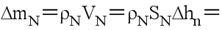3.6×10³千克/米³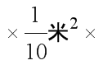0.05米18千克。
五．实验题
23.“测定物质的密度”实验的原理是____，通常可以用电子天平测量物体的____，用量筒测量物体的____。
【答案】 (1). 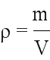 (2). 质量 (3). 体积
【解析】
【详解】“测定物质的密度”实验的原理是ρ＝m/V，通常可以用电子天平测量物体的质量，用量筒测量物体的体积。
24.观察如图（a）所示的装置，该装置的名称是____。在“探究液体内部的压强与哪些因素有关”的实验中，需用____液体进行研究（选填“一种”或“多种”）。在如图（b）（c）和（d）所示的实验中，同学们探究的是液体内部的压强与____的关系。
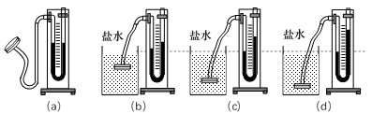
【答案】 (1). U形管压强计 (2). 多种 (3). 深度
【解析】
【分析】
图甲中的装置是压强计；金属盒在同种液体中，所处液体深度不同时，结合U形管中液柱的高度差来分析探究的物理问题．
【详解】观察如图（a）所示的装置，该装置的名称是U形管压强计。在“探究液体内部的压强与哪些因素有关”的实验中，需用多种液体进行研究。图 (b)、(c)和(d)所示，金属盒在同种液体中，所处液体深度不同时，U型管两侧的液面高度差不同，说明液体内部压强不同，所以该实验探究的是：液体内部压强与液体深度的关系。
25.小明和小华各自做“验证阿基米德原理”实验，如图（a）所示为小明实验的示意图，如图（b）所示为小华实验的部分示意图。
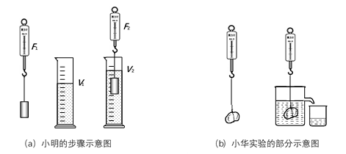
① 在小明的实验示意图中，弹簧测力计的示数值分别为F₁、F₂和量筒中水面刻度值分别为V₁、V₂，若满足关系式____时，则可以验证阿基米德原理。
② 在小华的实验示意图中，使用了溢水杯和小烧杯，如果小华接着使用电子天平成功完成实验，天平应测量____中水的质量m_{水}（选填“溢水杯”或“小烧杯”），若此时图中两弹簧测力计的示数差值∆F跟m_{水}满足关系____时，则可以验证阿基米德原理。
③ 实验中，为了得到“排开液体的重力”，小明使用了量筒、小华使用了溢水杯、小烧杯和电子天平。两者相比，请你说说他们各自的优点：____。
【答案】 (1). F₁ － F₂ =ρ_{水}（V₂－V₁）g (2). 小烧杯 (3). ∆ F=m_{水}g (4). 见解析
【解析】
【分析】
（1）掌握阿基米德原理。（2）阿基米德原理是反映物体所受浮力与排开水的重力关系，由此分析即可．
【详解】① 在小明的实验示意图中，弹簧测力计的示数值分别为F₁、F₂和量筒中水面刻度值分别为V₁、V₂，若满足关系式F₁ － F₂ ＝ρ_{水}（V₂－V₁）g时，则可以验证阿基米德原理。
② 在小华的实验示意图中，使用了溢水杯和小烧杯，如果小华接着使用电子天平成功完成实验，天平应测量“小烧杯”中水的质量m水，若此时图中两弹簧测力计的示数差值∆F跟m_{水}满足关系∆ F＝m_{水}g时，则可以验证阿基米德原理。
③小明：无需添加其他测量工具，可直接测得排开液体的体积进而计算得到排开液体的重力。
小华：可以直接测得排开水的质量，计算简便。
26.小红同学做“用电流表、电压表测电阻”实验，电源电压保持不变，实验所用器材齐全且完好。滑动变阻器所标的字样仅有“1.5安”清晰可见，其最大阻值可能是50欧或者20欧。小红正确串联电源、待测电阻、变阻器、电流表、电键等电路元件，并将变阻器的滑片移至其一端，在闭合电键时，观察到电流表的示数为0.2安，此时发现电压表未接入电路，于是将电压表并联在待测电阻的两端，继续移动变阻器的滑片，当滑片移到中点位置附近时，观察到两电表的指针位置如图（a）（b）所示。她经过分析思考，调整电表的量程后继续实验，在移动变阻器滑片的过程中，发现当电压表示数最大时其指针位置如图（c）所示。
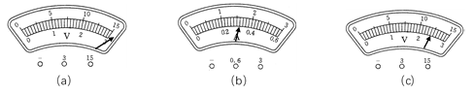
请根据相关信息完成下列各题：
① 如图（a）所示电压表的量程是____，如图（b）所示电流表的量程是____。
② 如图（c）所示电压表的示数为____伏。
③ 求实验中闭合电键，观察到电流表的示数为0.2安时，所测得待测电阻____。（第③小题需写出简要的计算过程或理由）
【答案】 (1). 0 ~3伏 (2). 0 ~0.6安 (3). 12 (4). 10欧
【解析】
【分析】
掌握伏安法测电阻。据此分析解得。
【详解】（1）由题意可知，电路连接好后，把滑动变阻器滑片移到其一端，闭合电建，电流表示数为0.2A。此时发现没有接电压表，于是将电压表并联在待测电阻的两端，移动滑片到中点位置，观察电流表示数比在其一端时大，说明在其一端位置时，滑动变阻器连入电路电阻最大。移动到中心位置，电阻变小，电路中电流变大，此b 电流表的量程是00.6A；
由图知a电压表指针满偏，说明电流表的量程小，用的是03V的量程。（2）调量程后继续实验发现电压表示数最大，其指针如图c，此电压表用的是大量程示数为12V。
（3）电源电压为12伏，闭合电键时电流表的示数I为0.2安，变阻器接入电路电阻为最大值，此时电路中总电阻为R ＝ ＝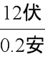 ＝ 60欧,滑片在中点附近时电流表的示数I´为0.32安，此时电路中总电阻为R´＝ ＝ 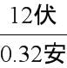 ＝37.5欧,两次电路总电阻的差值∆R ＝ 22.5欧，约为变阻器最大值的一半，所以本实验所用变阻器的最大阻值为50欧。闭合电键时U₁＝ U － U₂ ＝12伏－0.2安×50欧＝2伏,R_{x} ＝ 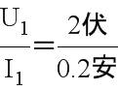 ＝10欧。

